Manuál pro šablonu závěrečné práce
Titul Jméno Příjmení
Bakalářská/diplomová práce  Rok odevzdání práce | Logo fakulty

*** nascannované zadání s. 1 ***
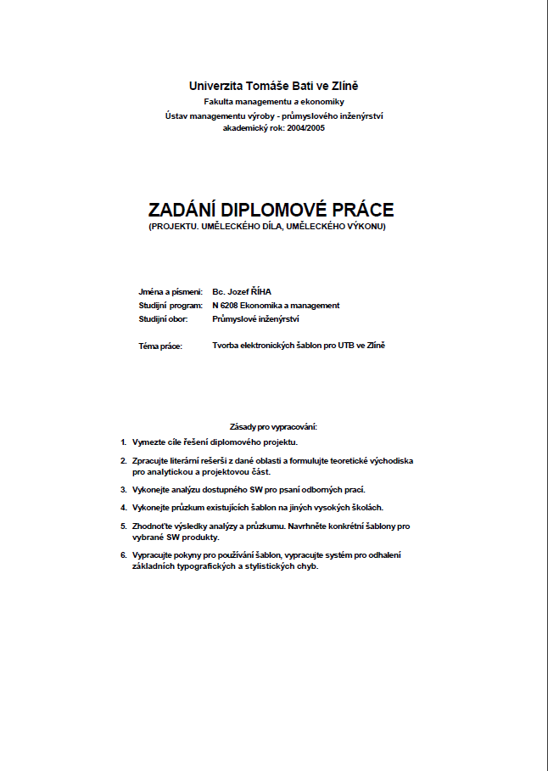

*** nascannované zadání s. 2 ***
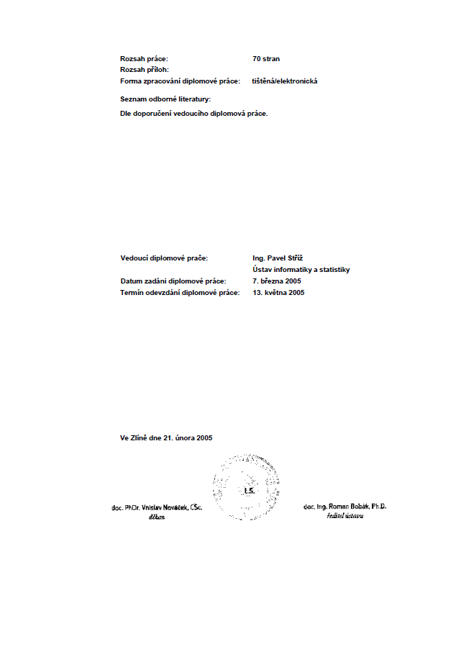

*** naskenované Prohlášení str. 1 ***
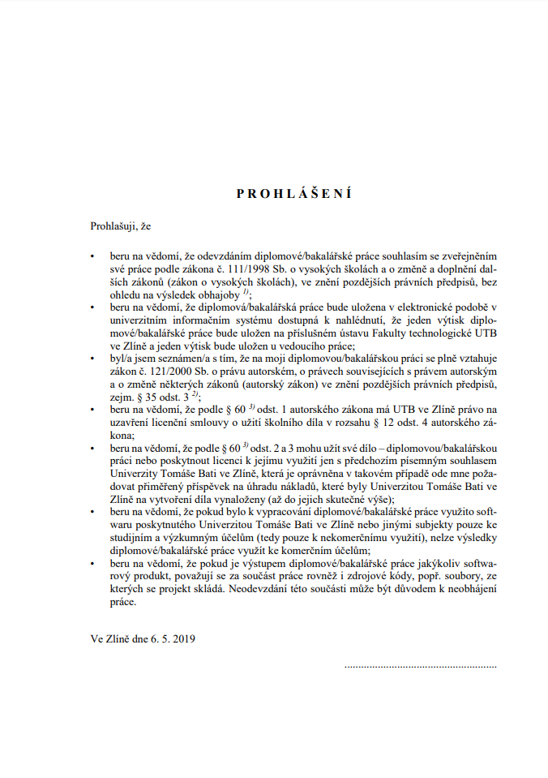
*** naskenované Prohlášení str. 2 ***
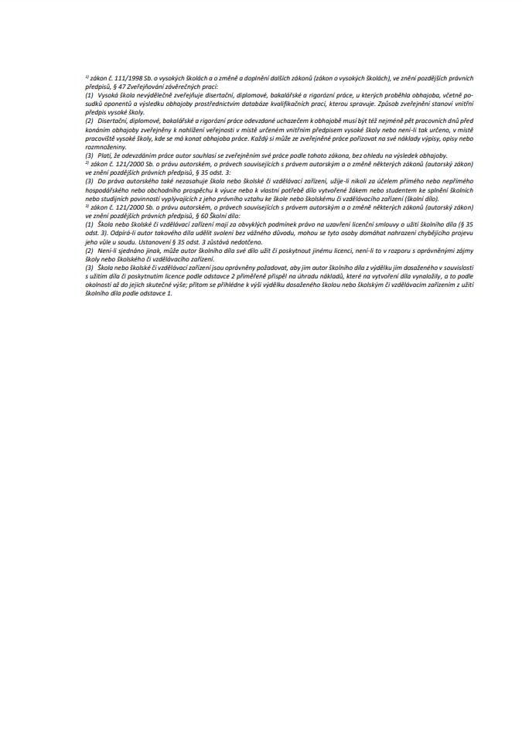

ABSTRAKT
Text abstraktu v jazyce práce
Abstrakt obsahuje krátkou, přesnou, konkrétní a výstižnou charakteristiku obsahu práce. Má umožnit zapamatovat si a identifikovat klíčové údaje a fakta o práci. Měl by podat jasnou informaci o cílech, obsahu, použitých metodách, výsledcích a významu závěrečné práce. Rozsah abstraktu by měl být 5 až 10 řádků.

Klíčová slova: klíčové slovo, klíčové slovo
Klíčová slova mají vystihnout to nejdůležitější z textu a odpovídat teoretické i praktické části práce. Zpravidla se jedná o jednoslovné či víceslovné výrazy a ustálená slovní spojení, jména osob, názvy organizací, pojmenování předmětů atd. Klíčová slova se oddělují čárkou a začínají malým písmenem (pokud se nejedná o vlastní název). Práce by měla obsahovat 3 až 8 klíčových slov. Nástroj a nápověda pro tvorbu klíčových slov je na webové adrese https://keywords.k.utb.cz.

ABSTRACT
Text abstraktu ve světovém jazyce (angličtině)

Keywords: keywords, keywords

Zde je místo pro případné poděkování, popř. motto, úryvky knih atp.

Prohlašuji, že odevzdaná verze bakalářské/diplomové práce a verze elektronická nahraná do IS/STAG jsou totožné.

Pro lepší práci se šablonou doporučujeme zapnout a využívat nástroje MS Wordu: Styly a formátování… (pak zvolit Použité formátování, Styly k dispozici nebo Vlastní…).

OBSAH

Úvod 9
- TEORETICKÁ ČÁST 10

1 Typografické míry 11

2 Seznam použitých zdrojů 12

2.1 Normy pro citování 12

2.2 Obecné zásady pro tvorbu citací 12

2.3 Příklady nejčastějších typů dokumentů 13

2.4 Odkazy na citace v textu 16
2.4.1 Harvardský systém (forma jméno–datum) 17
2.4.2 Forma číselného odkazu 18
2.4.3 Metoda průběžných poznámek 19
- PRAKTICKÁ ČÁST 20

3 Obrázky a tabulky 21

3.1 Umisťování 21

3.2 Obrázky 21

3.3 Popisky 21

3.4 Citace 23

3.5 Matematické formule 23

4 Šablona 24

5 pŘEVOD PRÁCE DO FORMÁTU pdf/a 25

závěr 26

SEZNAM POUŽITÉ LITERATURY 27

seznam použitých symbolů a zkratek 30

seznam OBRÁZKŮ 31

seznam TABULEK 32

seznam PŘÍLOH 33

Úvod
Úvod (1 až 1,5 strany) by měl obsahovat zdůvodnění výběru a aktuálnosti tématu a nastínění problému, který student bude řešit (popř. jak téma zapadá do výzkumné práce pracoviště), současný stav řešení problematiky, stanovení cíle a pracovních hypotéz, očekávaný přínos práce.

TEORETICKÁ ČÁST

Typografické míry
Základní jednotkou je jeden typografický bod. Didôtův bod vychází z bývalé francouzské stopy a má velikost 0,3759 mm. Značí se b. Jeden metr má 2660 b. Větší měrnou jednotkou je cicero, značí se cc. Platí, že 1 cc = 12 b = 4,513 mm.
V anglosaském systému vychází typografický bod z anglické stopy, má velikost 0,351 mm = 1/72,27" (palce). Vzhledem k anglickému původu se značí zkratkou pt (point). Větší jednotkou je pica, značí se pc. Platí, že 1 pc = 12 pt.
Uvádíme zkratky a vysvětlení základních typografických jednotek:
pt anglosaský typografický bod
pc pica = 12 pt
bp tzv. „big point“, 1 bp = 1/72"
in inch, palec = 25,4 mm
cm centimetr
mm milimetr
dd Didôtův bod
cc cicero = 12 dd
sp tzv. „scaled point“ – nejmenší jednotka, 1 pt = 65 536 sp

Seznam použitých zdrojů
Citování použitých informačních zdrojů se řídí, pokud není stanoveno jinak, platnou normou ČSN ISO 690 Informace a dokumentace – Pravidla pro bibliografické odkazy a citace informačních zdrojů.

Normy pro citování
Souhrnné informace o citacích a dostupných citačních manažerech najdete na webových stránkách knihovny: https://knihovna.utb.cz/sluzby/kurzy-konzultace-vyuka/citace-a-citovani/. Podrobné informace o pravidlech tvorby citací a citační etice najdete na portálu informační výchovy pro UTB IVA: http://iva.k.utb.cz/.

Obecné zásady pro tvorbu citací
Autorský zákon a zásady informační etiky nám udávají povinnost citovat všechna díla, která byla pro práci použita. Jde jak o přímé citace, tak i o parafráze. Smyslem citování je čtenáři práce umožnit identifikovat a vyhledat dokumenty, které autor použil. Citováním autor prokazuje svoji znalost dané problematiky a zasazuje ji do širšího kontextu.
- Údaje pro bibliografickou citaci přebíráme z citovaného zdroje (= z dokumentu, se kterým jsme pracovali). Citujeme konkrétní vydání nebo verzi.
- Každá citace musí být v práci jasně označena (např. přímá citace se většinou uvádí v uvozovkách nebo se použije kurzíva, parafráze se odděluje odstavcem) a doplněna odkazem, který odkazuje na příslušnou bibliografickou citaci v seznamu použité literatury. Bibliografická citace by měla jednoznačně identifikovat citovaný dokument.
- Uvádění lokace citace v citovaném dokumentu (strany, ze kterých bylo citováno) je povinné u přímé citace. U parafráze strana může, ale nemusí být uvedena. Není povinné uvádět celkový počet stran publikace.
- Údaje do bibliografické citace přebíráme předně z titulního listu (úvodní obrazovky, webové stránky, etikety na disku apod.), pořadí údajů je přesně stanoveno normou.
- Pokud některý údaj chybí, vynechává se a pokračuje se následujícím. V některých případech lze údaj dohledat v jiných zdrojích nebo nahradit zástupnou formulací v hranatých závorkách, např. [b.r.] – bez roku. V případě, že některý z údajů přebíráme z jiného zdroje, uvádíme jej rovněž v hranaté závorce.
- Údaje se zapisují v jazyce, ve kterém jsou uvedeny v citovaném dokumentu. V jazyce tvorby bibliografické citace se uvádí pouze fyzický popis knihy (rozsah stran) a poznámky.
- Podoba bibliografických citací musí být jednotná v celém dokumentu (jednotný styl, formát a interpunkce).

Příklady nejčastějších typů dokumentů
Upozornění! Níže uvedené příklady jsou vytvořeny s ohledem na standardní podobu citace podle ČSN ISO 690. V případě užití tzv. Harvardského způsobu odkazování v textu (forma jméno-datum) v rámci ČSN ISO 690 je nutné přesunout rok vydání za údaje o autorech. Např. JANOUCH, Viktor, 2010. Internetový marketing: prosaďte se na webu a sociálních sítích. Brno: Computer Press. ISBN 978-80-251-2795-7.

TIŠTĚNÉ DOKUMENTY
Kniha
JANOUCH, Viktor. Internetový marketing: prosaďte se na webu a sociálních sítích. Brno: Computer Press, 2010. ISBN 978-80-251-2795-7.
EARLE, Richard. The art of cause marketing: how to use advertising to change personal behavior and public policy. Cover and interior design by Monica BAZIUK. New York: McGraw-Hill, 2000. ISBN 0-07-138702-1.
ČMEJRKOVÁ, S., F. DANEŠ a J. SVĚTLÁ. Jak napsat odborný text. Praha: Leda, 1999. ISBN 80-85927-69-1.
ADOBE CREATIVE TEAM. Adobe Flash CS4 Professional: Oficiální výukový kurz. Brno: Computer Press, 2009. ISBN 978-80-251-2334-8.
Nesamostatná část knihy (např. kapitola)
NOVÁK, Tomáš a Alžběta POKORNÁ. Peníze a manželství. Praha: Grada, 2007, s. 55-71. Kapitola IV. Hospodaření s rodinným rozpočtem. ISBN 978-80-247-1618-3.
Samostatná část knihy (kapitola, jejíž autor je odlišný od autora celé knihy)
SIMONE, Michele De a Marco VAIRA. Hyperthermic Isolated Limb Prefusion. In: BARONZIO, Gian Franco a Erich Dieter HAGER. Hyperthermia in Cancer Treatment: A Primer. Georgetown, Texas: Landes Bioscience/Eurekah.Com, 2006, s. 208 – 217. ISBN 0-387-33440-8.
Příspěvek ve sborníku
LUŠTICKÝ, Martin a Jana KRBOVÁ. Vazby programových dokumentů. In: Recenzovaný sborník abstraktů z Mezinárodní Baťovy konference pro doktorandy a mladé vědecké pracovníky 2008. Zlín: Univerzita Tomáše Bati ve Zlíně, Fakulta managementu a ekonomiky, 2008, s. 431. ISBN 978-80-7318-663-0.
Článek v periodiku
GIBSON, Robert. Choosing your message. Business Spotlight. 2012, IX(6), 24-29. ISSN 1214-8377.
Závěrečná práce
KNOTEK, P. Kultura jako péče o duši. Praha, 1999. Diplomová práce. Univerzita Karlova, Filozofická fakulta, Katedra andragogiky.

ELEKTRONICKÉ DOKUMENTY
U citací elektronických typů dokumentů (např. internetových) jsou jejich nedílnou součástí následující informace:
- typ média, např. [online], [počítačový program], [CD-ROM]
- datum citování (datum, kdy byl informační zdroj otevřen), a to ve tvaru [cit. RRRR-MM-DD]
- dostupnost a přístup (uvedena na místě, kde je to vhodné, obvykle na konci citace), např. Dostupné z: …, Ke stažení dostupné z: … apod.
Elektronická kniha
LOVERA, Marco. Control-oriented modelling and identification: theory and practice [online]. London: Institution of Engineering and Technology, 2015 [cit. 2016-08-22]. ISBN 978-1-68015-832-8 (elektronická verze). Dostupné z:
https://app.knovel.com/web/toc.v/cid:kpCOMITP02/viewerType:toc/root_slug:controloriented_modelling_and_identification__theory_and_practice

Samostatná část elektronické knihy (kapitola, jejíž autor je odlišný od autora celé knihy)
GMUCOVÁ, Katarína a Jarmila MÜLLEROVÁ. Amorphous Photovoltaics: Organics Ver-sus Inorganics. In: MISHRA, Shivani Bhardwaj. Amorphous Materials: New Research [online]. New York: Nova Science Publishers, 2013, s. 1 – 26 [cit. 2016-08-22]. ISBN 978-1-62417-678-4. Dostupné z:
https://www.novapublishers.com/catalog/product_info.php?products_id=40957&osCsid=5e9a553a1b1129fed10cc0ad3598a587
Elektronický dokument (obvykle ve formátu PDF, často nemá ISBN)
Příručka pro podnikání 2016 [online]. Praha: Hospodářská komora ČR, 2016 [cit. 2016-08-22]. Ke stažení dostupné z: http://www.komora.cz/pro-podnikani/prirucka-pro-podnikatele/prirucka-pro-podnikani-2016.aspx
Článek v elektronickém periodiku
MÁTEL, Andrej a Andrea PREISSOVÁ KREJČÍ. Konvergentní a divergentní prvky soci-ální práce a sociální pedagogiky. Sociální pedagogika [online]. 2016, 4(1), 72-85 [cit. 2016-08-22]. ISSN 1805-8825. Dostupné z:
http://soced.cz/wp-content/uploads/2016/04/STUDIE-SocEd_Konvergentn%C3%AD-a-divergentn%C3%AD-prvky-soci%C3%A1ln%C3%AD-pr%C3%A1ce.pdf
Webové sídlo
Ministerstvo školství, mládeže a tělovýchovy České republiky [online]. MŠMT, ©2013-2016 [cit. 2016-08-20]. Dostupné z: http://www.msmt.cz/
Webová stránka (nesamostatná část webového sídla)
About CEPA EXPO. CEPA EXPO [online]. ©2016 [cit. 2016-08-22]. Dostupné z: http://www.cepaexpo.com/about/
Příspěvek do webového sídla
ŽUROVEC, Michal. Program boje proti korupci předčil očekávání. In: Ministerstvo financí ČR [online]. 28. 7. 2016 [cit. 2016-08-22]. Dostupné z:
http://www.mfcr.cz/cs/aktualne/tiskove-zpravy/2016/program-boje-proti-korupci-predcil-oceka-25691

Závěrečná práce v elektronické podobě
BURIAN, Michael. Uplatňování teoretických principů daní v praxi [online]. Brno, 2016 [cit. 2016-08-20]. Disertační práce. Mendelova univerzita v Brně, Provozně ekonomická fakulta. Dostupné z: http://theses.cz/id/l746qt/zaverecna_prace.pdf

LEGISLATIVNÍ DOKUMENTY (ZÁKONY, VYHLÁŠKY)
Citace legislativních dokumentů norma ČSN ISO 690 přímo nedefinuje. Pokud jsou v závěrečné práci citovány legislativní dokumenty pouze České republiky, doporučujeme název země vynechat a začít citaci názvem dokumentu. Vždy by v citaci mělo být obsaženo číslo zákona (vyhlášky) ve Sbírce zákonů. Pokud zákon prošel úpravami, uvádějte za název zákona „ve znění pozdějších předpisů“. V případě, že znění zákona přebíráte z internetového zdroje, citujte jej obdobně jako příspěvek na webu.
Zákony
ČESKO. Zákon č. 257/2016 Sb. o spotřebitelském úvěru. In: Sbírka zákonů ČR. Ročník 2016, částka 100, s. 3794-3876. ISSN 1211-1244.
Zákon č. 257/2016 o spotřebitelském úvěru. In: Sbírka zákonů ČR. Ročník 2016, částka 100, s. 3794-3876. ISSN 1211-1244.
Zákon č. 561/2004 Sb. o předškolním, základním, středním, vyšším odborném a jiném vzdělávání (školský zákon), ve znění pozdějších předpisů. In: Portál veřejné správy [online]. [cit. 2016-08-22]. Dostupné z:
https://portal.gov.cz/app/zakony/zakonPar.jsp?idBiblio=58471&nr=561~2F2004&rpp=15#local-content

Odkazy na citace v textu
V textu odkazujeme na bibliografickou citaci dokumentu, ze kterého citujeme části textu nebo z něj používáme závěry a myšlenky. Odkaz v textu slouží k identifikaci dokumentu, případně jeho konkrétní části – stránky. Odkazy v textu se uvádějí v jednom ze tří možných tvarů:

Harvardský systém (forma jméno–datum)
Jméno tvůrce a rok vydání citovaného zdroje jsou uvedeny v textu ve formě jméno-datum v kulatých závorkách. Pokud se jméno tvůrce vyskytuje přirozeně v textu, následuje pouze rok v kulatých závorkách. Lokace citace ve zdroji (rozsah stran, ze kterých bylo citováno) se uvádí do kulatých závorek za rok.
Pokud mají dva nebo více zdrojů stejného tvůrce i rok vydání, odlišují se malými písmeny abecedy přiřazenými k roku vydání. V takovém případě se písmena uvádí i v závěrečném soupisu bibliografických citací. Pokud je nutné uvést dva či více zdrojů, uvádí se v jedné kulaté závorce a oddělují se středníkem. V případě chybějícího autora se použije název nebo část názvu (do závorky se píše kurzívou).
Příklad odkazu v textu:
Na intrapersonální úrovni se komunikační výzkum soustřeďuje na zpracování informace (McQuail, 2002). Například Holá (2006) tvrdí, že komunikaci lze charakterizovat jako proces sdílení určitých informací. Řečené však ještě neznamená slyšené (Šuleř, 2009b).
V mnoha situacích se pravomoc deleguje na odborníka: investoři dávají peníze manažerům v naději, že budou efektivně využity, voliči volí politiky, aby za ně vládli, a soudcům se důvěřuje, že správně interpretují právo a budou se držet zákona (Fox a Van Weelden, 2012).
Příklad bibliografických citací v seznamu použité literatury:
Bibliografické citace jsou uspořádány v seznamu v abecedním pořadí podle příjmení autorů. Rok vydání se u této metody neuvádí až za nakladatele, ale přímo za tvůrce, po čárce. Jako datum vydání se uvádí pouze přesnější datum, je-li známé.
FOX, Justin a Richard VAN WEELDEN, 2012. Costly transparency. Journal of Public Economics [online]. February 2012, 96(1-2), 142-150 [cit. 2012-02-29]. ISSN 0047-2727. Dostupné z: http://dx.doi.org/10.1016/j.jpubeco.2011.08.007
HOLÁ, Jana, 2006. Interní komunikace ve firmě. Brno: Computer Press. ISBN 80-251-1250-0.
McQUAIL, Denis, 2002. Úvod do teorie masové komunikace. 2. vyd. Praha: Portál. ISBN 80-7178-714-0.
ŠULEŘ, Oldřich, 2009a. …
ŠULEŘ, Oldřich, 2009b. 100 klíčových manažerských technik: komunikování, vedení lidí, rozhodování a organizování. Brno: Computer Press. ISBN 978-80-251-2173-3.

Forma číselného odkazu
Číslem v hranatých závorkách odkazujeme v textu na citované zdroje v pořadí, v jakém jsou citovány poprvé. V textovém editoru se propojují křížovými odkazy. Následné odkazy stejného citovaného zdroje obdrží stejné číslo jako první. Pokud je nutné uvést dva či více zdrojů, uvádí se v jedné hranaté závorce a oddělují se středníkem. Lokace citace v dokumentu se píše do hranatých závorek po číslicích.
Příklad odkazu v textu:
Na intrapersonální úrovni se komunikační výzkum soustřeďuje na zpracování informace [15]. Například Holá [25] tvrdí, že komunikaci lze charakterizovat jako proces sdílení určitých informací. Řečené však ještě neznamená slyšené [8].
V mnoha situacích se pravomoc deleguje na odborníka: investoři dávají peníze manažerům v naději, že budou efektivně využity, voliči volí politiky, aby za ně vládli, a soudcům se důvěřuje, že správně interpretují právo a budou se držet zákona [26].
Příklad bibliografických citací v seznamu použité literatury:
Bibliografické citace jsou uspořádány dle výskytu v dokumentu v číslovaném seznamu.
[8] ŠULEŘ, Oldřich. 100 klíčových manažerských technik: komunikování, vedení lidí, rozhodování a organizování. Brno: Computer Press, 2009. ISBN 978-80-251-2173-3.
…
[15] McQUAIL, Denis. Úvod do teorie masové komunikace. 2. vyd. Praha: Portál, 2002. ISBN 80-7178-714-0.
…
[25] HOLÁ, Jana. Interní komunikace ve firmě. Brno: Computer Press, 2006. ISBN 80-251-1250-0.
[26] FOX, Justin a Richard VAN WEELDEN. Costly transparency. Journal of Public Economics [online]. February 2012, 96(1-2), 142-150 [cit. 2012-02-29]. ISSN 0047-2727. Dostupné z: http://dx.doi.org/10.1016/j.jpubeco.2011.08.007

Metoda průběžných poznámek
Číslem v horním indexu odkazujeme v textu na citované zdroje uvedené v poznámce v pořadí, v jakém se objeví v textu. Každá bibliografická citace stejného informačního zdroje obdrží zvláštní číslo. Číslo se uvádí vždy jen jedno (nelze podobně jako u Harvardského systému či číselné formy uvádět dva odkazy za sebou). Poznámky jsou uvedeny v číselném pořadí. Čísluje se průběžně v celém dokumentu. Poznámka, která odkazuje na informační zdroj uvedený v předchozí poznámce, by měla buď opakovat úplný bibliografický odkaz, nebo uvést číslo dřívější poznámky s případným rozsahem stránek. Vždy doporučujeme uvést ještě abecední seznam všech citovaných zdrojů na konci dokumentu.
Příklad odkazu v textu:
Na intrapersonální úrovni se komunikační výzkum soustřeďuje na zpracování informace¹⁸. Například Holá¹⁹ tvrdí, že komunikaci lze charakterizovat jako proces sdílení určitých informací. Řečené však ještě neznamená slyšené²⁰.
V mnoha situacích se pravomoc deleguje na odborníka: investoři dávají peníze manažerům v naději, že budou efektivně využity, voliči volí politiky, aby za ně vládli, a soudcům se důvěřuje, že správně interpretují právo a budou se držet zákona²¹.
Příklad bibliografických citací pod čarou:
² McQUAIL, Denis. Úvod do teorie masové komunikace. 2. vyd. Praha: Portál, 2002. ISBN 80-7178-714-0.
…
⁵ HOLÁ, Jana. Interní komunikace ve firmě. Brno: Computer Press, 2006. ISBN 80-251250-0.
…
¹⁸ ŠULEŘ, Oldřich. 100 klíčových manažerských technik: komunikování, vedení lidí, rozhodování a organizování. Brno: Computer Press, 2009. ISBN 978-80-251-2173-3.
¹⁹ McQUAIL, Denis, ref. 2, s. 75
²⁰ HOLÁ, Jana, ref. 5
²¹ FOX, Justin a Richard VAN WEELDEN. Costly transparency. Journal of Public Economics [online]. February 2012, 96(1-2), 142-150 [cit. 2012-02-29]. ISSN 0047-2727. Dostupné z: http://dx.doi.org/10.1016/j.jpubeco.2011.08.007

PRAKTICKÁ ČÁST

Obrázky a tabulky
Používání obrázků a tabulek ve vašich závěrečných pracích by se mělo řídit určitými pravidly.

Umisťování
Pokud se chcete vyhnout problémům s obrázky:
- používejte styl obtékání Nahoře a dole
  - Zvolte Další možnosti rozložení, Vzdálenost od textu – Dole – 0,4 cm
- pro řádek, na kterém se nachází obrázek, použijte nastavení Odstavec – Tok textu – Svázat s následujícím – nedojde pak k rozdělení obrázku a popisku u zlomu stránky (pro objekty MS Wordu zapněte zobrazení všech znaků – Ctrl + Shift + 8 a přesuňte znak kotvy na začátek řádku s popiskem)

Obrázky
Při vkládání obrázků dávejte pozor na to, aby neobsahovaly alfa kanál (průhlednost). Vzhledem k tomu, že je nutné závěrečnou práci ve finální podobě nutné převést do PDF v požadovanému standardu PDF/A, je potřeba toto dodržovat (tj. vkládejte obrázky např. jako JPG nebo PNG bez průhledného pozadí).
% alfa kanál (průhlednost).

Popisky
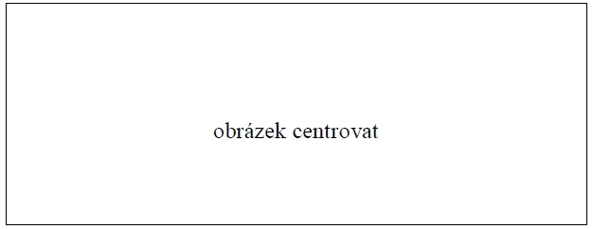
Obrázek 1 Popisek obrázku

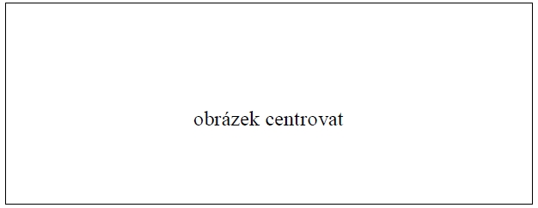
Obrázek 2 Popisek obrázku přesahující jeho délku – je potřeba nastavit okraje ručně
Nastavit titulek (Pravé tlačítko na obrázek – Vložit titulek – Vybrat z přednastavených nebo vytvořit Nový titulek Obrázek, resp. Tabulka), naformátovat pomocí popisků. Nastavit okraje, aby nepřesahovaly délku obrázku.
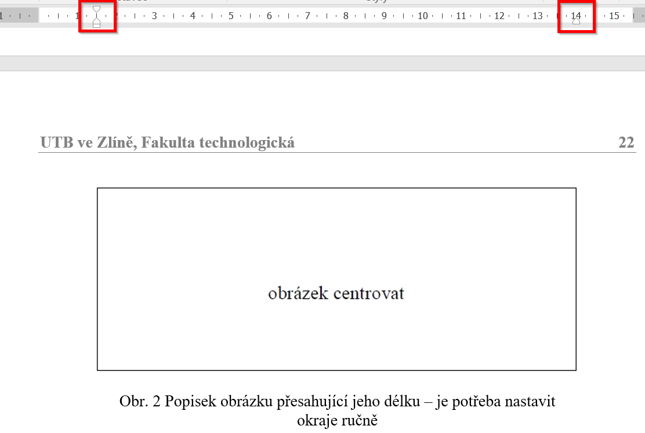
Nastavit odsazení zleva a zprava na velikost obrázku. Úplně stejně je to potřeba nastavit u víceřádkových popisků u tabulek.
Popisky obrázků jsou v textu uvedeny pod obrázkem takto Obrázek 1. Popisek obrázku. Popisky tabulky jsou v textu uvedeny nad tabulkou takto Tabulka 1. Popisek tabulky.
Tabulka 1 Popisek tabulky
Záhlaví tabulky 1 | Záhlaví tabulky 2 | Záhlaví tabulky 3 | Záhlaví tabulky 4
První řádek | 0,98 | 123,97 | 1258,58
Druhý řádek | 1,5875 | 11,0334 | 251,005

Citace
Cituje se: (Obr. XX) u obrázků nebo (Tab. XX) u tabulek. Např. z textu:
V textu je uveden správně naformátovaný obrázek (Obr. 3) a tabulka (Tab. 2).
Rozměrné tabulky se vkládají do příloh, které se číslují samostatně římskými číslicemi a mají svůj název. Rozměrné tabulky lze umístit na více stran do textu DP při opakování záhlaví tabulky.
Tabulka nesmí přesáhnout nastavené okraje.

Matematické formule
Rovnice – centrovaná, pokud se používá číslování, tak je uvedeno na pravém okraji, arabskými číslicemi (automaticky – pomocí sekvence rovnice). Rovnice a její číslování je umístěno do tabulky bez ohraničení. Rovnice je zarovnána na střed, číslování na pravou stranu.
Pro urychlení vkládání rovnice použijte automatický text: Vložit – Automatický text – Rovnice.
$a^{2}+b^{2}=c^{2}$ (1)
$x=\frac{-b±\sqrt{b^{2}-4ac}}{2a}$ (2)
Velmi podobně lze vkládat rovnice do matematického módu i ve OpenOffice.org Writeru.
TeX je specializovaný DTP software, který je původně určen pro sazbu matematiky, nyní však – zejména díky rozšíření s názvem LaTeX – umožňuje sázet typograficky vysoce kvalitní výstupy pro jakékoliv strukturované dokumenty, včetně diplomových prací. Před tím než začnete s TeXem pracovat, je vhodné seznámit se s jeho dokumentací.

Šablona
V případě nejasností si prosím prostudujte aktuální směrnice na stránkách UTB (http://www.utb.cz/).
Aktuální verze šablon naleznete v sekci https://www.utb.cz/student/dokumenty-a-sablony/.

pŘEVOD PRÁCE DO FORMÁTU pdf/a
Od zimního semestru 2016 (viz Směrnice rektora č. 7/2018 na adrese https://www.utb.cz/univerzita/uredni-deska/vnitrni-normy-a-predpisy/smernice-rektora/) mají studenti povinnost odevzdávat plné texty kvalifikačních (bakalářských, diplomových a disertačních) prací ve formátu PDF/A (standard PDF/A-1b).
Důvodem je snaha o snížení počtu tisknutých kopií při zachování čitelnosti prací v dlouhodobém horizontu.
Uložení plného textu ve formátu PDF/A není náročné. V programu MS Word stačí 3 kliknutí a je hotovo. Podrobný návod naleznete na adrese http://iva.k.utb.cz/wp-content/uploads/chci_odevzdat_plny_text_kvalifikacni_prace_web.pdf.
V programu LibreOffice Writer zvolte možnost Soubor – Exportovat jako – Exportovat do PDF a v nastavení zaškrtněte Archivní PDF – PDF/A-1b.
Šablona připravená pro LaTeX už export pomocí standardu PDF/A obsahuje.

závěr
Jde o stručný souhrn (1 až 2 strany) dosažených výsledků, závěrů a poznatků v porovnání se stanoveným cílem a hypotézami. Ze závěru má být jasné, jakou problematikou se student zabýval a zejména k jakým závěrům dospěl. Autor by měl na základě zjištěných výsledků naznačit další problémy, kterým by bylo účelné věnovat pozornost, nastínit doporučení a návrhy, jejichž realizace by v praxi a popř. i v teorii (tj. dalším výzkumu) pomohla vyřešit zkoumaný problém.

SEZNAM POUŽITÉ LITERATURY
Zde je ukázka seznamu použité literatury. Ten je vypracován podle použité citační normy v rámci závěrečné práce.
PŘÍKLAD Č. 1 – ČSN ISO 690, forma číselného odkazu, řazení dle výskytu v textu)
- GODWIN, Peter. Information literacy and Web 2.0: is it just hype? Program [online]. Emerald: London, 2009, 43(3), 264-274 [cit. 2011-08-12]. ISSN 0033-0337‎. Dostupné z:
http://www.emeraldinsight.com/doi/full/10.1108/00330330910978563
- FLORZAK, Douglas. The Free Agent Marketing Guide. Westmont: Logical Directions, 2004. s. 7-9. Chapter 1: Select an effective name. ISBN 0-9671565-0-5.
- LEVINSON, Jay Conrad. Guerilla marketing. Brno: Computer Press, 2009. ISBN 978-80-251-2472-7.
- GERBER, Hannah R. Digital play and social network services. In: Higher Colleges of Technology – Abu Dhabi Women’s College. Conference Literacy and You in a Digital Age - October 6-8, 2009 [online]. 2009, s. 53-55 [cit. 2011-08-22]. Dostupné z: http://www.eric.ed.gov/PDFS/ED508161.pdf
- CÉZAR, Jan. I zázrak potřebuje reklamu: pestrý průvodce světem reklamní a marketingové komunikace. Brno: Computer Press, 2007. ISBN 978-80-251-1688-3.
- HELINSKY, Zuzana. Lze sledovat návratnost investic ve světě knihoven? In: INFORUM 2011, 17. ročník Konference o profesionálních informačních zdrojích, 24.–26. května 2011, Praha [online]. Praha: Albertina icome, 2011 [cit. 2011-08-22]. Dostupné z: http://www.inforum.cz/pdf/2011/helinsky-zuzana.pdf
- FOOTE, Carolyn. Everyday Advocacy. School Library Journal [online]. August 1, 2010, 56(8), 28-30 [cit. 2011-08-12]. ISSN 0362-8930. Dostupné z: http://www.slj.com/2010/08/industry-news/everyday-advocacy-making-a-case-for-libraries-is-easy-with-web-tools-heres-how-to-get-started/
- O'NEIL, Nick. Facebook Advertising: 10 Laws Every Marketer Needs To Know. In: All Facebook: The Unofficial Facebook Resource [online]. June 2nd, 2010 [cit. 2011-08-22]. Dostupné z: http://www.allfacebook.com/2010/06/facebook-advertising-laws-2/
- SCOTT, David Meerman. Nová pravidla marketingu a PR: naučte se využívat vydávání zpráv, blogy, podcasty, virální marketing a online média pro přímé oslovení zákazníků. Brno: Zoner Press, 2008. ISBN 978-80-86815-93-0.
- WEBER, Larry. Marketing to the social web: how digital customer communities build your business. 2nd ed. Hoboken (New Jersey): Wiley, 2009. ISBN 978-0-470-41097-4.
- Další kniha

PŘÍKLAD Č. 2 – ČSN ISO 690, Harvardský styl odkazování v textu, forma jméno–datum, řazení dle abecedy podle příjmení autora)
CÉZAR, Jan, 2007. I zázrak potřebuje reklamu: pestrý průvodce světem reklamní a marketingové komunikace. Brno: Computer Press. ISBN 978-80-251-1688-3.
FLORZAK, Douglas, 2004. The Free Agent Marketing Guide. Westmont: Logical Directions. s. 7-9. Chapter 1: Select an effective name. ISBN 0-9671565-0-5.
FOOTE, Carolyn, 2010. Everyday Advocacy. School Library Journal [online]. August 1, 2010, 56(8), 28-30 [cit. 2011-08-12]. ISSN 0362-8930. Dostupné z: http://www.slj.com/2010/08/industry-news/everyday-advocacy-making-a-case-for-libraries-is-easy-with-web-tools-heres-how-to-get-started/
GERBER, Hannah R., 2009. Digital play and social network services. In: Higher Colleges of Technology – Abu Dhabi Women’s College. Conference Literacy and You in a Digital Age - October 6-8, 2009 [online]. S. 53-55 [cit. 2011-08-22]. Dostupné z: http://www.eric.ed.gov/PDFS/ED508161.pdf
GODWIN, Peter, 2009. Information literacy and Web 2.0: is it just hype? Program [online]. Emerald: London, 43(3), 264-274 [cit. 2011-08-12]. ISSN 0033-0337‎. Dostupné z: http://www.emeraldinsight.com/doi/full/10.1108/00330330910978563
HELINSKY, Zuzana, 2011. Lze sledovat návratnost investic ve světě knihoven? In: INFORUM 2011, 17. ročník Konference o profesionálních informačních zdrojích, 24.–26. května 2011, Praha [online]. Praha: Albertina icome [cit. 2011-08-22]. Dostupné z: http://www.inforum.cz/pdf/2011/helinsky-zuzana.pdf
LEVINSON, Jay Conrad, 2009. Guerilla marketing. Brno: Computer Press. ISBN 978-80-251-2472-7.
O'NEIL, Nick, 2010. Facebook Advertising: 10 Laws Every Marketer Needs To Know. In: All Facebook: The Unofficial Facebook Resource [online]. June 2nd, 2010 [cit. 2011-08-22]. Dostupné z: http://www.allfacebook.com/2010/06/facebook-advertising-laws-2/
SCOTT, David Meerman, 2008. Nová pravidla marketingu a PR: naučte se využívat vydávání zpráv, blogy, podcasty, virální marketing a online média pro přímé oslovení zákazní-ků. Brno: Zoner Press. ISBN 978-80-86815-93-0.
WEBER, Larry, 2009. Marketing to the social web: how digital customer communities build your business. 2nd ed. Hoboken (New Jersey): Wiley. ISBN 978-0-470-41097-4.

Ukázky správného citování lze nalézt v kapitole 2.3. Doporučujeme také použití citačního manažeru CitacePRO, bližší informace najdete na adrese https://knihovna.utb.cz/sluzby/kurzy-konzultace-vyuka/citace-a-citovani/citace-pro/.
Přehledný kurz o citování je dostupný na adrese https://iva.k.utb.cz.
V případě nejasností můžete napsat na e-mailovou adresu citace@k.utb.cz.

seznam použitých symbolů a zkratek
ABC Význam první zkratky
B Význam druhé zkratky
C Význam třetí zkratky
Seznam je vytvořen pomocí tabulátorů.

seznam OBRÁZKŮ
Obrázek 1 Popisek obrázku 21
Obrázek 2 Popisek obrázku přesahující jeho délku – je potřeba nastavit okraje ručně 22

seznam TABULEK
Tabulka 1 Popisek tabulky 23

seznam PŘÍLOH
Příloha P I: Šablona slovně
Příloha P II: Styly pro běžné použití
Seznam je vytvořen pomocí tabulátorů.
Pro formátování nadpisů příloh a dalších nadpisů používejte styl Příloha/attachment (není přidáván do Obsahu).

PŘÍLOHA P i: ŠABLONA SLOVNĚ
Okraje. Nahoře 3 cm, vlevo 2 cm, dole 2 cm a vpravo 2 cm.
Úvodní stránka. Má speciálně nastavené okraje – nahoře 2 cm, vlevo 2,5 cm, dole 1,5 cm a vpravo 1,5 cm.
Zadání a prohlášení. Připravováno a tištěno z IS STAG, popř. zajišťuje studentská referentka na příslušném studijním oddělení.
Abstrakt. Nečíslovaný nadpis, formátování pomocí stylu Abstrakt/abstract.
Záhlaví a zápatí. Délka záhlaví je přes celou stranu. Vlevo je tučným řezem univerzita a příslušná fakulta, např.: „UTB ve Zlíně, Fakulta technologická“ a vpravo je číslování stran od začátku dokumentu také tučným řezem. Čára 0,75 nebo 1 b odděluje záhlaví od těla dokumentu.
Formát textu osnovy:
1. úroveň textu osnovy: zarovnání zleva, předsazení o 1 cm, mezery před i za 6 bodů, řádkování jednoduché.
Písmo: Times New Roman, tučný řez, 12, verzálka.
Doporučení: zprava odsadit o 1 cm.
2. úroveň textu osnovy: zarovnání zleva, zleva odsadit o 0,5 cm, předsazení o 1,25 cm,
mezery před i za 6 bodů, řádkování jednoduché.
Písmo: Times New Roman, obyčejný řez, 12, kapitálka.
Doporučení: zprava odsadit o 1 cm.
3. úroveň textu osnovy: zarovnání zleva, zleva odsadit o 1 cm, předsazení o 1,5 cm, mezery před i za 0 bodů, řádkování jednoduché.
Písmo: Times New Roman, obyčejný řez, 12 bodů, bez stylu.
Doporučení: zprava odsadit o 1 cm.
Nadpisy
1. úroveň nadpisu: číslované, předsazení o 1 cm, za 6 bodů, řádkování 1,5. Vložení na prázdnou stranu (Formát-Odstavec-Tok textu-Vložit konec stránky před). Zarovnání vlevo.
Písmo: Times New Roman, tučný řez, 14 bodů, všechna velká.
Doporučení: předsazení o 0,75 cm dynamicky na délce nejdelšího číslování.
2. úroveň nadpisu: číslované, předsazení o 1,5 cm, před 12 bodů, za 6 bodů, řádkování 1,5. Zarovnání vlevo.
Písmo: Times New Roman, tučný řez, 14 bodů, bez stylu.
Doporučení: předsazení o 0,75 cm dynamicky na délce číslování.
3. úroveň nadpisu: číslované, předsazení o 2 cm, před 12 bodů, za 6 bodů, řádkování 1,5. Zarovnání vlevo.
Písmo: Times New Roman, tučný řez, 12 bodů, bez stylu.
Doporučení: předsazení o 0,75 cm dynamicky na délce číslování.
4. úroveň nadpisu: nečíslované, před 12 bodů, za 6 bodů, řádkování 1,5. Zarovnání vlevo. Písmo: Times New Roman, tučný řez a kurzíva, 12 bodů, bez stylu.

Část DP. Ve stylu nadpisu 1. úrovně s jedinou změnou: s odsazením Před 300 bodů.
Obrázek. Centrovat. Popisek centrovaný. Před a za 6 bodů. Ve formě Obr. X. Číslování automatické, arabské. Řádkování jednoduché. Od textu ve všech směrech by mělo být nastaveno 0 cm. Popisek umístit pod obrázek.
Tabulka. Vycentrovat. Popisek také vycentrovat. Před a za 6 bodů. Zleva a zprava odsadit dle okrajů tabulky. Zarovnat dle možností do bloku u víceřádkových popisků. Ve formě Tab. X. Číslování automatické, arabské. Řádkování jednoduché. Popisek umístit nad tabulku.
Rovnice. Centrovaná. Ideální je zapsaná v matematickém módu. Automatické číslování arabskými ve formě (X). Číslování zprava. Doporučení: odsadit číslování zprava o 1 cm.
Text v tabulce. Dle norem a 3 body nad a 3 body pod. Velikost písma 12 bodů (základní text ve stylech). Pozor na zarovnávání dle desetinných teček/čárek.
Normální text. 6 bodů za, řádkování 1,5 řádku. Vytvořen styl Text práce. Times New Roman, zarovnání do bloku, velikost 12 bodů. Zapnout si dělení slov a přidávat na patřičná místa pevné mezery.
Hypertextový odkaz. Normální písmo černou barvou s řádkováním 1,5.
Program. Číslování arabskými čísly, kurzíva. Písmo Courier New, 10 bodů. Zleva o 0,75 cm, předsazení 0,25 cm. 0 bodů před a 6 bodů za. Řádkování jednoduché.

příloha p ii: styly pro běžné použití
V šabloně nejsou uvedeny styly odrážek a číslování. Doporučujeme pracovat maximálně se 4 úrovněmi. Mezi úrovněmi vždy zachovávat odsazení alespoň 0,75 cm.
Styly pro běžné použití jsou:
Bez odstavce (běžný text bez odsazení prvního řádku)
Část/part (naformátování Teoretické, Praktické, Experimentální nebo Projektové části DP)
Hypertextový odkaz (kvůli tisku černou barvou, ale jinak stále funkční)
Nadpis 1_text, Nadpis 2_text, Nadpis 3_text (pro nadpisy)
Abstrakt/abstract a Abstrakt/abstract text (pro nadpis a text abstraktu)
Obsah/contents (nečíslovaný, bez zařazení do Osnovy, použito pro nadpis obsahu)
Úvod+závěr/introduction+conlusion (pro nadpisy Úvod, Závěr, Seznam použité literatury, Seznam obrázků atd.)
Příloha/attachment (nečíslovaný, bez zařazení do Osnovy; doporučené pro názvy příloh)
Text práce (běžný text)
Titulek/caption (ty je potřeba ručně donastavit u každé tabulky a obrázku)

